|  |  |
| --- | --- |
| Gerb-BMSTU_01 | **Министерство образования и науки Российской Федерации**  **Федеральное государственное бюджетное образовательное учреждение**  **высшего образования**  **«Московский государственный технический университет**  **имени Н.Э. Баумана**  **(национальный исследовательский университет)»**  **(МГТУ им. Н.Э. Баумана)** |

ФАКУЛЬТЕТ Робототехники и комплексной автоматизации

КАФЕДРА Системы автоматизированного проектирования (РК-6)

**ОТЧЕТ О ВЫПОЛНЕНИИ ЛАБОРАТОРНОЙ РАБОТЫ №4**

Студент Журавлев Николай Вадимович

Группа РК6-62б

Тип задания Лабораторная работа

Тема лабораторной работы Программирование средствами MPI

Студент **\_\_\_\_\_\_\_\_\_\_\_\_\_\_\_\_\_ \_Н.В. Журавлев**

*подпись, дата фамилия, и.о.*

Преподаватель **\_\_\_\_\_\_\_\_\_\_\_\_\_\_\_\_\_ \_В.Г. Федорук\_\_**

*подпись, дата фамилия, и.о.*

Оценка \_\_\_\_\_\_\_\_\_\_\_\_\_\_\_\_\_\_\_\_\_\_\_\_\_\_\_\_\_\_\_\_\_\_

*Москва, 2022 г.*

Оглавление

[Текст задания на лаб. Работу 3](#_Toc100661109)

[Описание структуры программы и реализованных способов взаимодействия процессов 3](#_Toc100661110)

[Описание основных используемых структур данных 5](#_Toc100661111)

[Блок-схема программы 5](#_Toc100661112)

[Примеры результатов работы программы 9](#_Toc100661113)

[Текст программы 10](#_Toc100661114)

# Текст задания

Разработать средствами MPI параллельную программу решения двухмерной нестационарной краевой задачи методом конечных разностей с использованием явной вычислительной схемы. Объект моделирования - прямоугольная пластина постоянной толщины. Подробности постановки подобной задачи даны ниже. Возможны граничные условия первого и второго рода в различных узлах расчетной сетки. Временной интервал моделирования и количество (кратное 8) узлов по осям x и y расчетной сетки - параметры программы. Программа должна демонстрировать ускорение по сравнению с последовательным вариантом. Предусмотреть визуализацию результатов посредством утилиты gnuplot. При этом утилита gnuplot должна вызываться отдельной командой после окончания расчета.

# Описание структуры программы и реализованных способов взаимодействия процессов

При помощи средств MPI была разработана программа, которая выполняется параллельно в рамках нескольких процессов, функционирующих одновременно.

С помощью функции MPI\_Init происходит инициализация коммуникационных средств MPI. После этого необходимо определить общее количество параллельных процессов в группе с помощью функции MPI\_Comm\_size. Функция MPI\_Comm\_rank нужна для определения номера процесса в группе.

Для процесса с номером 0 выделяется память под одномерный массив A1 размером N\*M, где N и M – ширина и высота пластины соответственно. После этого вызывается функция init\_matrix. Она заполняет массив в соответствии с начальным состоянием пластины.

Каждый процесс будет считать свою часть пластины. Пластина делится на полоски шириной n и высотой M/total, где total – количество процессов. При помощи функции MPI\_Bcast процесс с идентификатором 0 рассылает всем процессам в группе сообщение из буфера. В буфере хранятся данные о размере рассчитываемых частей, а также о времени расчета. Все процессы (в том числе и процесс 0) в группе принимают сообщение в буфер.

В каждом процессе выделяется память для двух одномерных массивов a0 и a1 размером n\*m, где n и m – ширина и высота рассчитываемой части соответственно.

Так же выделяется память для двух одномерных массивов a\_neighbour\_u и a\_neighbour\_down размером n. В них будут храниться значения на границах соседних частей. Это необходимо для расчета граничных значений текущей части.

Для одновременной рассылки разных (но однотипных) данных разным процессам в группе используется функция MPI\_Scatter. При помощи нее процесс с индентификатором 0 распределяет по всем процессам в группе содержимое буфера. Таким образом, каждый процесс будет иметь данные о своей части. Эти данные будут храниться в созданном ранее массиве a0 размером n\*m.

Для каждого момента времени необходимо рассчитать значения в узлах пластины. С помощью функции send\_line заполняются массивы a\_neighbour\_up и a\_neighbour\_down. В ней используется функция MPI\_Sendrecv для обмена данными между процессами. Схема обмена информации представлена на рис.1.

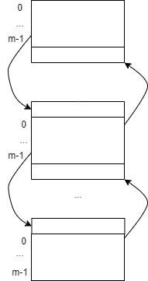

Рисунок 1. Схема передачи информации о соседних узлах

Потом при помощи функции solve рассчитываются значения в узлах по формулам для явной вычислительной схемы и заносятся в массив a1. После этого собираются данные с процессов при помощи MPI\_Gather. Процесс 0 принимает данные со всех процессов и заносит в одномерный массив A1 со всеми значениями.

После этого, если это родительский процесс, то данные из массива, хранящего все значения в узлах, заносятся в файл результатов. После окончания всех вычислений завершение обменов осуществляется функцией MPI\_Finalize.

Были созданы два файла. В одном из них хранятся значения в узлах пластин, в другом файле хранится информация, необходимая для вывода графиков на экран. Файл с значениями заполняется каждый раз, когда рассчитан новый временной слой. Файл для вывода графиков на экран заполняется один раз процессом с идентификатором 0.

# Описание основных используемых структур данных

Создан одномерный массив A1 в родительском процессе размером m\*n для хранения информации о всей пластине. В каждом из процессов созданы два одномерных массива a0 и a1 размером m\*n/total. В них хранятся значения для данной части пластины в текущий момент времени и в прошлый момент времени. Для расчета узлов на границах созданы два одномерных массива a\_neighbour\_up и a\_neighbour\_down размером n. В них хранятся значения в узлах на границах соседних частей пластины. m - высота пластины, n - ширина пластины, total - количество процессов.

# Блок-схема программы

Блок-схема программы на рисунках 2, 3, 4.

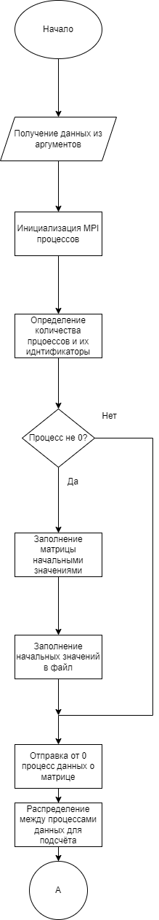

Рисунок 2. Инициализация программы

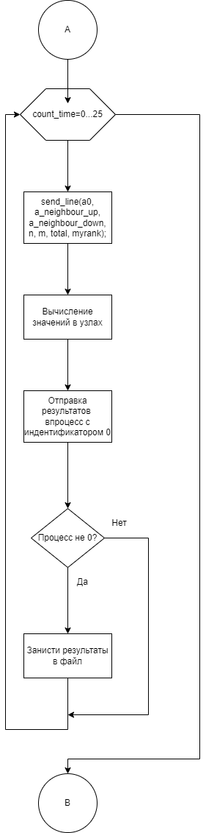

Рисунок 3. Основной цикл программы

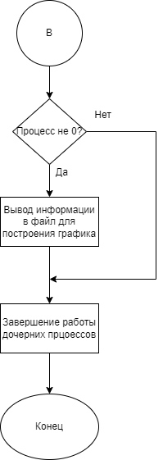

Рисунок 4. Завершение программы

Блок-схема функции send\_line представлена на рис.4.

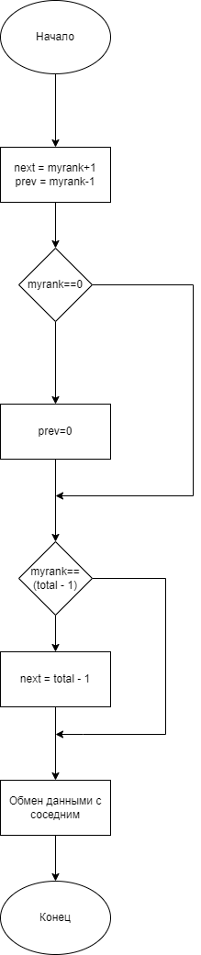

Рисунок 5. Блок схема функции send\_line

# Примеры результатов работы программы

При наложении граничных условий 2 рода на левую часть и первого на ближнюю получится график на рис.6.

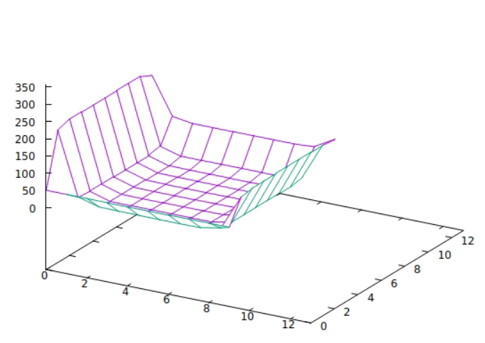

Рисунок 6. График для данных

Были получены временные затраты на расчет. Для пластины 2048х2048 и времени в 2048 секунд (шаг равен 1 секунде) результаты представлены в таблице 1.

Таблица 1

|  |  |
| --- | --- |
| Количество потоков | Время, ms |
| 1 | 88 376 |
| 2 | 42 739 |
| 4 | 20 192 |
| 8 | 10 421 |

# Текст программы

#include <stdlib.h>

#include <stdio.h>

#include <mpi/mpi.h>

#include <sys/time.h>

#define GNUPLOT

#define AT 0.00008838

#define HT 1

#define HX 0.1

#define HY 0.1

// Начальные условия

#define LEFT\_CONSTRAINT 100

#define RIGHT\_CONSTRAINT 100

#define TOP\_CONSTRAINT 100

#define BOTTOM\_CONSTRAINT 100

// Граничные условия 1-ого рода

#define FIRST\_CONDITION\_LEFT\_CONSTRAINT 0

#define FIRST\_CONDITION\_RIGHT\_CONSTRAINT 0

#define FIRST\_CONDITION\_TOP\_CONSTRAINT 0

#define FIRST\_CONDITION\_BOTTOM\_CONSTRAINT 1

// Граничные условия 2-ого рода

#define SECOND\_CONDITION\_LEFT\_CONSTRAINT 0

#define SECOND\_CONDITION\_RIGHT\_CONSTRAINT 0

#define SECOND\_CONDITION\_TOP\_CONSTRAINT 0

#define SECOND\_CONDITION\_BOTTOM\_CONSTRAINT 0

void init\_matrix(double\* A1, int n, int m) {

int i, j;

//заполнение краевых значений

for (i = 0; i < n; i++) {

A1[i] = TOP\_CONSTRAINT;

A1[(n \* (m - 1)) + i] = BOTTOM\_CONSTRAINT;

}

for (i = 0, j = 0; i < m; i++, j += n) {

A1[j] = LEFT\_CONSTRAINT;

A1[(j + n) - 1] = RIGHT\_CONSTRAINT;

}

}

void send\_line(double\* a0, double\* a\_neighbour\_up, double\* a\_neighbour\_down, int n, int m, int total, int myrank) {

int next, prev;

next = myrank + 1;

prev = myrank - 1;

if (myrank == 0) {

prev = 0;

}

if (myrank == (total - 1)) {

next = total - 1;

}

MPI\_Sendrecv((void\*)&a0[n \* m - n], n, MPI\_DOUBLE, next, 0,

(void\*)a\_neighbour\_down, n, MPI\_DOUBLE, next, 0, MPI\_COMM\_WORLD, MPI\_STATUS\_IGNORE);

MPI\_Sendrecv((void\*)&a0[0], n, MPI\_DOUBLE, prev, 0, (void\*)a\_neighbour\_up, n,

MPI\_DOUBLE, prev, 0, MPI\_COMM\_WORLD, MPI\_STATUS\_IGNORE);

}

void solve(double\* a1, const double\* a0, const double\* a\_neighbour\_up, const double\* a\_neighbour\_down, int n, int m, int myrank, int total) {

for (int i = 0; i < m; i++) {

for (int j = 0; j < n; j++) {

if (i == (m - 1)) {

if (myrank != (total - 1)) {

if (j == 0) {

a1[i \* n + j] = AT \* HT \*

((a0[i \* n + (j + 1)] - 2 \* a0[i \* n + j] + 0) / (HX \* HX) +

(a\_neighbour\_down[j] - 2 \* a0[i \* n + j] + a0[(i - 1) \* n + j]) / (HY \* HY)) +

a0[i \* n + j];

} else {

if (j == (n - 1)) {

a1[i \* n + j] = AT \* HT \*

((0 - 2 \* a0[i \* n + j] + a0[i \* n + (j - 1)]) / (HX \* HX) +

(a\_neighbour\_down[j] - 2 \* a0[i \* n + j] + a0[(i - 1) \* n + j]) / (HY \* HY)) +

a0[i \* n + j];

} else {

a1[i \* n + j] = AT \* HT \*

((a0[i \* n + (j + 1)] - 2 \* a0[i \* n + j] + a0[i \* n + (j - 1)]) /

(HX \* HX) +

(a\_neighbour\_down[j] - 2 \* a0[i \* n + j] + a0[(i - 1) \* n + j]) /

(HY \* HY)) +

a0[i \* n + j];

}

}

} else {

if (j == 0) {

a1[i \* n + j] = AT \* HT \*

((a0[i \* n + (j + 1)] - 2 \* a0[i \* n + j] + 0) / (HX \* HX) +

(0 - 2 \* a0[i \* n + j] + a0[(i - 1) \* n + j]) / (HY \* HY)) +

a0[i \* n + j];

} else {

if (j == (n - 1)) {

a1[i \* n + j] = AT \* HT \*

((0- 2 \* a0[i \* n + j] + a0[i \* n + (j - 1)]) / (HX \* HX) +

(0 - 2 \* a0[i \* n + j] + a0[(i - 1) \* n + j]) / (HY \* HY)) +

a0[i \* n + j];

} else {

a1[i \* n + j] = AT \* HT \*

((a0[i \* n + (j + 1)] - 2 \* a0[i \* n + j] + a0[i \* n + (j - 1)]) / (HX \* HX) +

(0 - 2 \* a0[i \* n + j] + a0[(i - 1) \* n + j]) / (HY \* HY)) +

a0[i \* n + j];

}

}

}

continue;

}

if (i == 0) {

if (myrank != 0) {

if (j == 0) {

a1[i \* n + j] = AT \* HT \*

((a0[i \* n + (j + 1)] - 2 \* a0[i \* n + j] + 0) / (HX \* HX) +

(a0[(i + 1) \* n + j] - 2 \* a0[i \* n + j] + a\_neighbour\_up[j]) / (HY \* HY)) + a0[i \* n + j];

} else {

if (j == (n - 1)) {

a1[i \* n + j] = AT \* HT \*

((0 - 2 \* a0[i \* n + j] + a0[i \* n + (j - 1)]) / (HX \* HX) +

(a0[(i + 1) \* n + j] - 2 \* a0[i \* n + j] + a\_neighbour\_up[j]) / (HY \* HY)) + a0[i \* n + j];

} else {

a1[i \* n + j] = AT \* HT \*

((a0[i \* n + (j + 1)] - 2 \* a0[i \* n + j] + a0[i \* n + (j - 1)]) / (HX \* HX) +

(a0[(i + 1) \* n + j] - 2 \* a0[i \* n + j] + a\_neighbour\_up[j]) / (HY \* HY)) +

a0[i \* n + j];

}

}

} else {

if (j == 0) {

a1[i \* n + j] = AT \* HT \*

((0 - 2 \* a0[i \* n + j] + a0[i \* n + (j - 1)]) / (HX \* HX) +

(a0[(i + 1) \* n + j] - 2 \* a0[i \* n + j] + 0) / (HY \* HY)) + a0[i \* n + j];

} else {

if (j == (n - 1)) {

a1[i \* n + j] = AT \* HT \*

((0 - 2 \* a0[i \* n + j] + a0[i \* n + (j - 1)]) / (HX \* HX) +

(a0[(i + 1) \* n + j] - 2 \* a0[i \* n + j] + 0) / (HY \* HY)) + a0[i \* n + j];

} else {

a1[i \* n + j] = AT \* HT \*

((a0[i \* n + (j + 1)] - 2 \* a0[i \* n + j] + a0[i \* n + (j - 1)]) / (HX \* HX) +

(a0[(i + 1) \* n + j] - 2 \* a0[i \* n + j] + 0) / (HY \* HY)) + a0[i \* n + j];

}

}

}

continue;

}

if (j == 0) {

a1[i \* n + j] = AT \* HT \*

((a0[i \* n + (j + 1)] - 2 \* a0[i \* n + j] + 0) / (HX \* HX) +

(a0[(i + 1) \* n + j] - 2 \* a0[i \* n + j] + a0[(i - 1) \* n + j]) / (HY \* HY)) + a0[i \* n + j];

continue;

}

if (j == (n - 1)) {

a1[i \* n + j] = AT \* HT \*

((0 - 2 \* a0[i \* n + j] + a0[i \* n + (j - 1)]) / (HX \* HX) +

(a0[(i + 1) \* n + j] - 2 \* a0[i \* n + j] + a0[(i - 1) \* n + j]) / (HY \* HY)) + a0[i \* n + j];

continue;

}

a1[i \* n + j] = AT \* HT \* ((a0[i \* n + (j + 1)] - 2 \* a0[i \* n + j] + a0[i \* n + (j - 1)]) / (HX \* HX)

+ (a0[(i + 1) \* n + j] - 2 \* a0[i \* n + j] + a0[(i - 1) \* n + j]) / (HY \* HY)) + a0[i \* n + j];

}

}

if (myrank == 0) {

for (int i = 0; i < n; i++) {

a1[i] = (-1) \* HY \* SECOND\_CONDITION\_TOP\_CONSTRAINT + a1[i];

}

}

if ((total - 1) == myrank) {

for (int j = 0; j < n; j++) {

a1[(m - 1) \* n + j] = (-1) \* HY \* SECOND\_CONDITION\_BOTTOM\_CONSTRAINT + a1[(m - 1) \* n + j];

}

}

for (int i = 0; i < m; i++) {

a1[i \* n] = (-1) \* HX \* SECOND\_CONDITION\_LEFT\_CONSTRAINT + a1[i \* n];

}

for (int i = 0; i < m; i++) {

int pos = i \* n + (n - 1);

a1[pos] = (-1) \* HX \* SECOND\_CONDITION\_RIGHT\_CONSTRAINT + a1[pos];

}

for (int i = 0; i < m; i++) {

for (int j = 0; j < n; j++) {

if (myrank == 0 && i == 0 && FIRST\_CONDITION\_TOP\_CONSTRAINT) {

a1[i \* n + j] = TOP\_CONSTRAINT;

continue;

}

if (myrank == (total - 1) && i == (m - 1) && FIRST\_CONDITION\_BOTTOM\_CONSTRAINT) {

a1[i \* n + j] = BOTTOM\_CONSTRAINT;

continue;

}

if (j == 0 && FIRST\_CONDITION\_LEFT\_CONSTRAINT) {

a1[i \* n + j] = LEFT\_CONSTRAINT;

continue;

}

if (j == (n - 1) && FIRST\_CONDITION\_RIGHT\_CONSTRAINT) {

a1[i \* n + j] = RIGHT\_CONSTRAINT;

continue;

}

}

}

}

void make\_gnu(double\* M, FILE\* fds1, int n, int m) {

int i, j, k;

for (i = 0, k = m - 1; i < m; i++, k--) {

for (j = 0; j < n; j++)

fprintf(fds1, " %d %d %3lf\n", j, k, M[i \* n + j]);

fprintf(fds1, "\n");

}

fprintf(fds1, "\n\n");

}

void copy(double\* a, const double\* b, int n, int m) {

for (int i = 0; i < m; i++) {

for (int j = 0; j < n; j++) {

a[i \* n + j] = b[i \* n + j];

}

}

}

int main(int argc, char\*\* argv) {printf("\n");

int n, m, N, M, t, count\_time;

double \*A1, \*a0, \*a1, \*a\_neighbour\_up, \*a\_neighbour\_down;

int total, myrank;

int intBuf[3];

N = atoi(argv[1]);

M = atoi(argv[2]);

t = atoi(argv[3]);

FILE \*fds1, \*fds2;

fds1 = fopen("result.txt", "w");

fds2 = fopen("file.gnu", "w");

MPI\_Init(&argc, &argv);

MPI\_Comm\_size(MPI\_COMM\_WORLD, &total);

MPI\_Comm\_rank(MPI\_COMM\_WORLD, &myrank);

if (!myrank) {

intBuf[0] = N;

intBuf[1] = M / total; //высота полосы обработки

intBuf[2] = t;

A1 = (double\*)malloc(sizeof(double)\*N\*M);

init\_matrix(A1, N, M);

make\_gnu(A1, fds1, atoi(argv[1]), atoi(argv[2]));

}

MPI\_Bcast((void\*)intBuf, 3, MPI\_INT, 0, MPI\_COMM\_WORLD);

n = intBuf[0];

m = intBuf[1];

t = intBuf[2];

a0 = (double\*)malloc(sizeof(double) \* n \* m);

a1 = (double\*)malloc(sizeof(double) \* n \* m);

a\_neighbour\_up = (double\*)malloc(sizeof(double) \* n);

a\_neighbour\_down = (double\*)malloc(sizeof(double) \* n);

MPI\_Scatter((void\*)A1, n \* m, MPI\_DOUBLE, (void\*)a0, n \* m, MPI\_DOUBLE, 0,

MPI\_COMM\_WORLD); // send A1 in a0 from root

copy(a1, a0, n, m);

struct timeval tv1, tv2, dtv;

struct timezone tz;

gettimeofday(&tv1, &tz);

for (count\_time = 0; count\_time < t; count\_time++) {

send\_line(a0, a\_neighbour\_up, a\_neighbour\_down, n, m, total, myrank);

solve(a1, a0, a\_neighbour\_up, a\_neighbour\_down, n, m, myrank, total);

// print\_matrix(a1, n, m, myrank);

MPI\_Gather((void\*)a1, n \* m, MPI\_DOUBLE, (void\*)A1, n \* m, MPI\_DOUBLE, 0,

MPI\_COMM\_WORLD);

// if (myrank == 0) print\_matrix(A1,n , m \* total, 2);

copy(a0, a1, n, m);

if (!myrank) {

make\_gnu(A1, fds1, atoi(argv[1]), atoi(argv[2]));

}

}

if (!myrank) {

// print\_matrix(A1, n, m \* total,0);

int max = 0;

int min = 0;

for (int i = 0; i < atoi(argv[2]); i++) {

for (int j = 0; j < n; j++) {

if (A1[i \* n + j] > max) {

max = (int) A1[i \* n + j];

}

if (A1[i \* n + j] < min) {

min = (int) A1[i \* n + j];

}

}

}

fprintf(fds2, "set dgrid3d\n");

fprintf(fds2, "set hidden3d\n");

fprintf(fds2,"set xrange[0:%d]\nset yrange[0:%d]\nset zrange[%d:%d]\n", atoi(argv[1]) + 3, atoi(argv[2]) + 3, min - 1, max > 200 ? max + 1: 200);

for (int i = 0; i < (int)(t/HT); i++) {

fprintf(fds2,"%s","splot 'result.txt' ");

fprintf(fds2,"index %d using 1:2:3 with lines\n", i);

fprintf(fds2,"pause(0.1)\n");

}

#ifdef GNUPLOT

system("gnuplot file.gnu -persist");

#endif

}

gettimeofday(&tv2, &tz);

dtv.tv\_sec = tv2.tv\_sec - tv1.tv\_sec;

dtv.tv\_usec = tv2.tv\_usec - tv1.tv\_usec;

if (dtv.tv\_usec < 0) {

dtv.tv\_sec--;

dtv.tv\_usec += 1000000;

} // костыль

printf("%d s %ld ms\n", (int)dtv.tv\_sec, dtv.tv\_usec / 1000);

MPI\_Finalize();

exit(0);

}